Печатное средство массовой информации органов местного самоуправления муниципального образования «Третьяковское сельское поселение» Духовщинского района Смоленской области
ТРЕТЬЯКОВСКИЙ
ВЕСТНИК
№ 16 (29), понедельник, 13 декабря 2021 года

Меры

безопасности при ледоставе и на льду

Ледостав. Это время, когда пруды, реки, озера покрываются льдом. Льдом, таким притягательным для детей и взрослых. Можно сократить путь, поиграть на льду и, конечно, успешно порыбачить.
Но кроме радости, новизны ощущений период ледостава несёт с собой и опасность. Опасность увеличить собой число утонувших в водоёмах.
Что же нужно хорошо знать и помнить, чтобы не увеличить этот скорбный список?
Во-первых, лучше всего не испытывать судьбу и не выходить на лёд пока его толщина не достигнет 12 сантиметров, тем более одному. Нетерпеливым же и любителям острых ощущений следует знать, что при морозной погоде вес человека выдерживает чистый лёд толщиной 5-7 сантиметров. При оттепели, нечистый (с вмёрзшей травой, тростником) лёд такой толщины обязательно проломится.
Во-вторых, выходить на лёд и идти по нему безопаснее всего там, где уже прошли люди (по следам, тропинкам). Если же приходится выходить на лёд первым необходимо осмотреться: не просел ли лёд, нет ли вмёрзшей растительности, далеко ли полыньи. Хорошо иметь с собой крепкую и длинную палку. Передвигаться по неокрепшему и нехоженому льду следует не отрывая ног ото льда и на расстоянии не менее 5-6 метров друг от друга.
В-третьих, следует опасаться мест, где лед покрыт снегом. Снег, покрывая лед, действует, как одеяло. Поэтому под снегом лед нарастает значительно медленнее. Иногда бывает так, что по всему водоему толщина открытого льда 10 сантиметров, а под снегом всего 3 сантиметра. Нередко по берегам водоемов расположены промышленные предприятия. Некоторые из них спускают в реки, озера и пруды отработанные теплые воды, которые на большом расстоянии во всех направлениях подмывают лед. Поэтому лед вблизи таких предприятий всю зиму остается тонким и непригодным как для катания на коньках, так и для пешего движения.
Весьма опасным для катания являются промоины, проталины и полыньи. Они образуются там, где есть быстрое течение, где впадают ручейки в реки, где выступает родниковая вода.
Несколько других полезных советов. При передвижении по необследованному льду на лыжах нужно отстегнуть замки, лямки крепления лыж; петли лыжных палок снять с кистей рук, если есть рюкзак, снять одну лямку с плеча, чтобы в любой момент от них можно было избавиться.
Часто рыболовы занимаются рыбной ловлей круглый год. Зимой для подледного лова они вырубают на льду лунки, которые нередко достигают одного метра в окружности. Как правило, рыболовы эти места не ограждают. За ночь отверстие во льду затягивает тонким льдом, запорашивает снегом, и его сразу трудно заметить. Поэтому, прежде чем кататься на льду, необходимо внимательно осмотреть его. Обозревая поверхность водоема, можно легко обнаружить, например, чистое место, не запорошенное снегом, - - значит здесь была полынья или промоина, не успевшая покрыться прочным льдом.
Можно увидеть на ровном снеговом покрове темное пятно, — значит здесь под снегом может оказаться молодой, неокрепший лед. Можно увидеть и вешки, обозначающие трассу на льду, и таким образом уберечь себя от проваливания под лед. Рыбакам не следует сверлить, рубить много лунок на одном участке. Очень надёжно и уместно иметь с собой простейшее спасательное средство: тонкий, крепкий шнур длиной около 10 метров. С одного конца – петля, с другого – груз весом 150 – 200 граммов (безопаснее всего – мешочек с набитым внутрь песком)
Аккуратно накрученный на груз шнур лежит в кармане. Если под Вами проломился лёд, петля затягивается на туловище или руке, а груз бросается подальше от себя в сторону спасающего.
Очень опасно скатываться в незнакомом месте с обрывистых берегов на лыжах, санках или коньках. Даже заметив впереди себя прорубь, лунку или пролом во льду, трудно будет затормозить или отвернуть в сторону. Поэтому для катания на коньках выбирайте только места, обследованные взрослыми, с прочным ледяным покровом.
Ребята, старшие школьники! При несчастном случае с вашим товарищем на льду немедленно приходите ему на помощь. Оказывая помощь пострадавшему, придерживайтесь следующих правил: к месту пролома во льду не подходите стоя, а приближайтесь лежа, ползком на животе, с расставленными в сторону руками и ногами, иначе рискуете сами провалиться под лед.
Если у вас под рукой окажется доска, палка толкайте их перед собой и подавайте пострадавшему за 3—5 метров от провала. Даже шарф, снятое пальто в таких случаях может спасти жизнь и тонущему, и спасателю.
Как только терпящий бедствие ухватится за поданный ему предмет, тяните его ползком на берег или на крепкий лед.
По неосторожности с каждым может случиться несчастье: можно не заметить проруби, лунки или попасть на тонкий лед. Попав в беду, следует немедленно звать на помощь; первый, кто услышит ваш зов, поспешит оказать вам ее. Пока же помощь придет, старайтесь сохранить спокойствие, не барахтайтесь в воде, а попытайтесь опереться грудью на кромку льда с выброшенными вперед руками и самостоятельно выбраться на лед. Взобравшись на лед, двигайтесь лежа, пока не выберетесь из опасного места.
Если твой товарищ попал в беду, а ты один не в силах помочь, - зови, кричи, делай всё возможное, чтобы привлечь внимание других людей для оказания помощи. После того, как пострадавшему оказана помощь, и он находится уже на берегу следует незамедлительно доставить его в тёплое помещение, переодеть в сухую одежду, напоить горячим чаем и обязательно обратиться к врачу.
***************************************************************************

Какие опасности присущи зимней рыбалки или как определить прочный лед
Каждый выход на водоем, скрытый подо льдом, таит в себе опасность. Но однажды попробовав зимний лов, человек не может остаться дома, и пропустить рыбалку.

Опасности в зимней рыбалке
Заядлые рыболовы с особым рвением ожидают того дня, когда можно будет спокойно отправиться на рыбалку, взяв с собой снасти, бур для льда и усевшись ждать поклевки. Казалось бы, что сложного? Делай лунку и лови рыбу. Так может показаться лишь, на первый взгляд.
Подледная ловля увлекательна, но очень опасна. Она состоит из многих секретов и опасностей. Лед, сковавший в зимнее время водоем, очень опасен, и наиболее в южных краях. Предстоит учесть некоторые факторы:
•Температура за сутки.
•Проверить какую толщину имеет лед.
•Глубоко водность пруда.

Как проверить толщину льда
С помощью инструмента под названием «Пешня» определяется надежность ледяного покрытия. Некоторые делают это, старым способом, просто бьют ногой об лед. Однако такой способ очень опасен. Если ледяное покрытие имеет недостаточную толщину, можно легко оказаться в воде. На открытом водоеме это не так опасно, как на льду. Человека мгновенно утягивает под ледяную корку. Шансов выбраться при этом, немного.
Пробив лед всего одним ударом пешни, стоит незамедлительно вернуться на берег. Также толщину ледяной корки можно проверить ледобуром, и она должна быть не менее семи сантиметров.
В южные регионы зима приходит запоздало, и сохраняется с неустойчивой погодой. Делая лед опасным. Переменчивая температура, с частыми оттепелями, истончают сковавший водоем ледяной пресс. Выходя на водоем, стоит обратить внимание на снежное покрытие. Снег становится своеобразным покрывалом, согревая находящийся под ним ледяной покров. И сохраняя его толщину в пределах 2–4 сантиметров.
Собравшись на зимнюю рыбалку, стоит учесть прогноз синоптиков. Придя же на водоем, обращают внимание на цвет ледяного покрова:
• Белый. Является наиболее надежным, и на него можно без опаски выходить, конечно, предварительно оценив его толщину.
• Зеленый. Лед начал разрушаться его микроструктура меняется, при этом на водоем выходить стоит с опаской.
• Ну а если видно пористость, это самый опасный вид ледяного покрова. Его структура разрушилась и стала неустойчивой. Ступив на такое покрытие, можно очень просто провалиться. Выходить на рыбалку в этом случае категорически запрещено.
Стоит отметить, что при недостаточной толщине ледяного покрова, рыбака могут попросить удалиться сотрудники МЧС, и даже оштрафовать.

Что спасет, провалившись под лед
Отправляясь на рыбалку, нелишним будет взять с собой отрезок веревки длиной семь-десять метров. Это поможет рыбаку спастись, если закрепить ее одним концом за дерево или просто укрепив на льду, а другим, обвязав вокруг пояса. Так человек сможет, перебирая руками выбраться из-подо льда. Находящиеся поблизости другие рыбаки, заметив провалившегося человека, смогут вытащить его, используя эту веревку.
Выходя на водоем в зимний период, стоит позаботиться о своей безопасности. И не отправляться в безлюдные места. Чем больше людей, тем больше вероятность спасения в критической ситуации. И отдых не будет омрачен печальными последствиями.
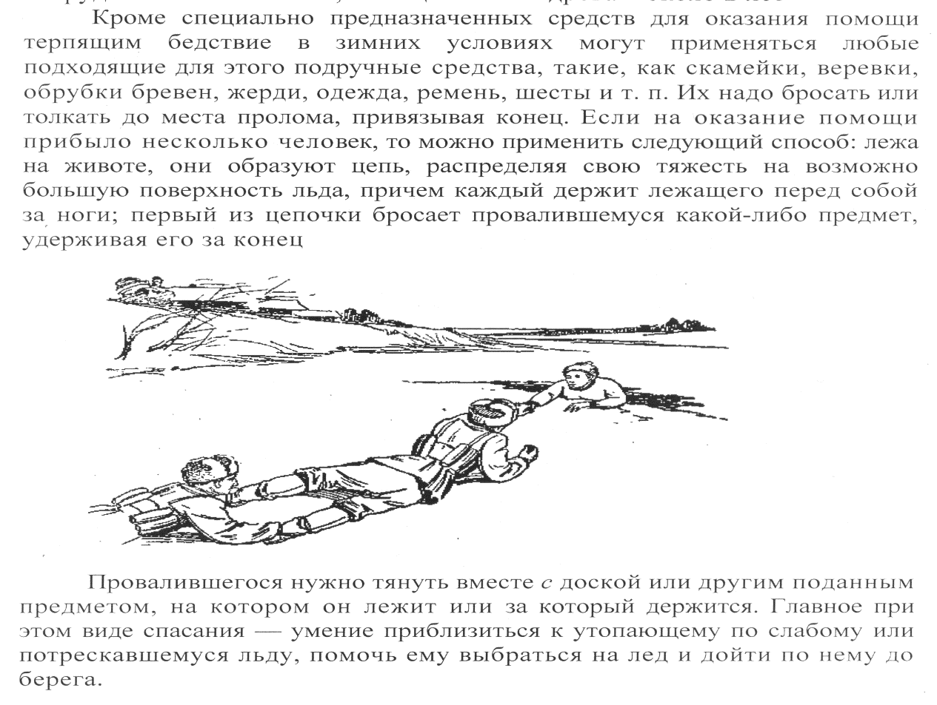
*******************************************************************
Учредители: Совет депутатов Третьяковского сельского поселения Духовщинского района Смоленской области, Администрация Третьяковского сельского поселения Духовщинского района Смоленской области.
Тираж: 25экз.
Адрес редакции: 216222 Смоленская область, Духовщинский район д. Третьяково ул. Московская д. 11
E-mail: tretyakvskoe@admin-smolensk.ru
Тел.:(8-48166)2-72-83, 2-72-94
Фамилия, инициалы редактора: Иванова Е.И.
«Третьяковский вестник отпечатан на оборудовании Администрации Третьяковского муниципального образования»; на 2 листах, формата А4
Распространяется бесплатно.

